## “大工软件学院青年汇”微信公众平台投稿规范

“大工软件学院青年汇”微信公众平台是共青团大连理工大学软件学院委员会和学生组织联合会对内对外宣传的重要平台，负责及时发布校园活动资讯，扩大活动宣传力度，服务软院师生。

为了更加有效的开展丰富多彩的校园活动，共青团大连理工大学软件学院委员会宣传部新媒体运营中心特针对各团学部门、学生组织、基层团支部、社团等制定了投稿要求细则如下：

一、投稿方式

* 未排版稿件，以邮件形式发送至新媒体公邮 **ssduttxsz@163.com**（若无特殊情况请勿以私聊部门成员的形式进行的投稿）
* 已排版稿件，直接发送至秀米账号：**18051087586**，并联系负责人说明封面和标题。

二、投稿内容

* 各部门的重大活动预告、通知或新闻等。
* 其他内容健康、积极向上的内容。

三、投稿时间

* 请于每天12点前进行投稿（如内容审核成功，当天即可进行推送）。
* 对于每天12点以后收到的投稿将于次日进行推送。
* 如有极特殊原因的紧急推送，请及时联系宣传部负责人和新媒体运营中心负责人：张世航（QQ：1642910680 电话：18116892279）、姚苏翔（QQ：768120982 电话：18051087586）。

四、投稿说明

* 投递稿件需经新媒体运营中心审核通过，方能进行推送。稿件中如有不符合要求的内容，新媒体运营中心有权要求修改。严重者拒绝采纳稿件。稿件中需要修改的地方新媒体运营中心会以邮件的形式回复，请注意查收。
* 新媒体运营中心没有义务对投稿进行润色加工工作，一般只进行图文格式排版。

五、邮件发送格式

* 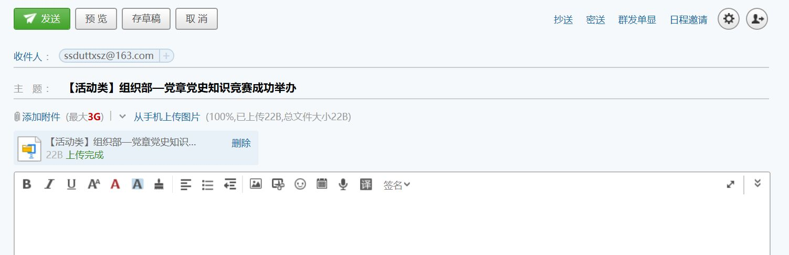邮件主题：【活动类】XX部门（团支部/社团）——稿件标题
* 附件命名格式：【活动类】XX部门（团支部/社团）——稿件标题

六、投稿格式

* 内容：
* 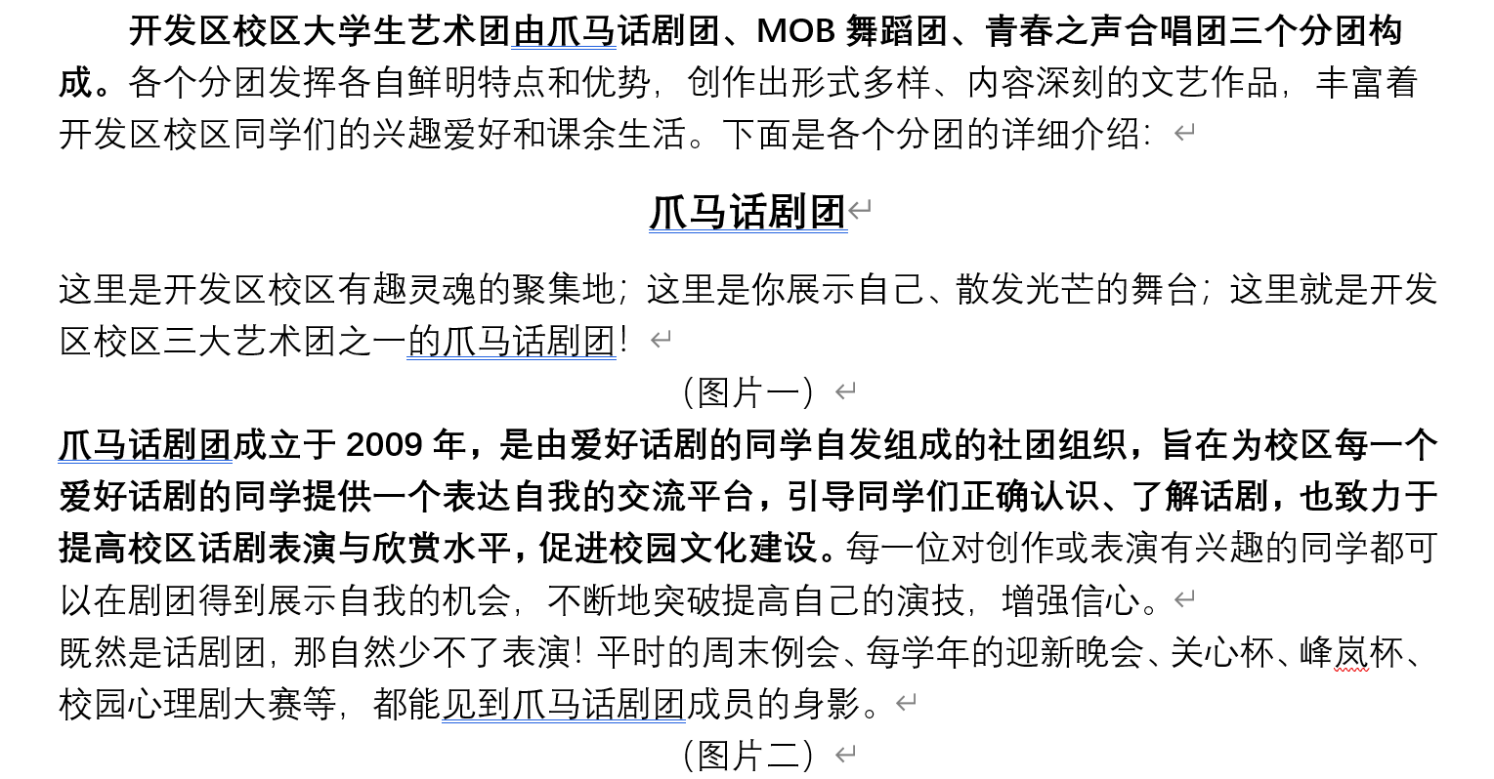1.文字内容以Word形式编辑，正文部分字号五号，标题部分四号加粗。大段的正文（100字以上），重要部分字段加粗。需要添加图片的地方独立成段，标明图片一，图片二等，并居中。
* 2.电子版照片（**大小在10M以内，无水印**）图片按在文稿中出现顺序命名为图片一，图片二，图片三。图片另设文件夹，Word和图片文件夹统一放在一个大文件夹下，大文件夹名称与邮件相同（见邮件发送格式一栏），将大文件夹压缩后发送。

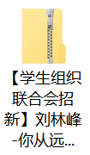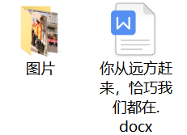

* 3.音频、视频等其他格式附件（如无特殊需求可无该项）。视频可随压缩包发送，也可提前上传到腾讯视频，在word中相应位置附上网页链接即可。
* **注意：如有特殊技术需求，如：网络投票、附件链接、排版特殊要求等，请及时联系新媒体运营中心负责人。**
* **注意：请投稿前务必让指导老师对图片和文字内容进行审核，尽量避免出现反复修改稿件的情况。**

**未按照以上投稿要求细则的投稿新媒体运营中心有权拒绝采纳稿件。**

**该办法最终解释权归新媒体运营中心所有。**

新媒体运营中心还处于成长阶段，感谢大家的支持，也欢迎各位通过新媒体运营中心公邮发表对平台的意见和建议！

共青团大连理工大学软件学院委员会宣传部新媒体运营中心

2023年8月